

Лабораторная работа №8
Тема: Создание операционного меню.
По дисциплине: Разработка программных модулей

Выполнил: студент группы ИС-24
Пашина Валентина

2026 г.
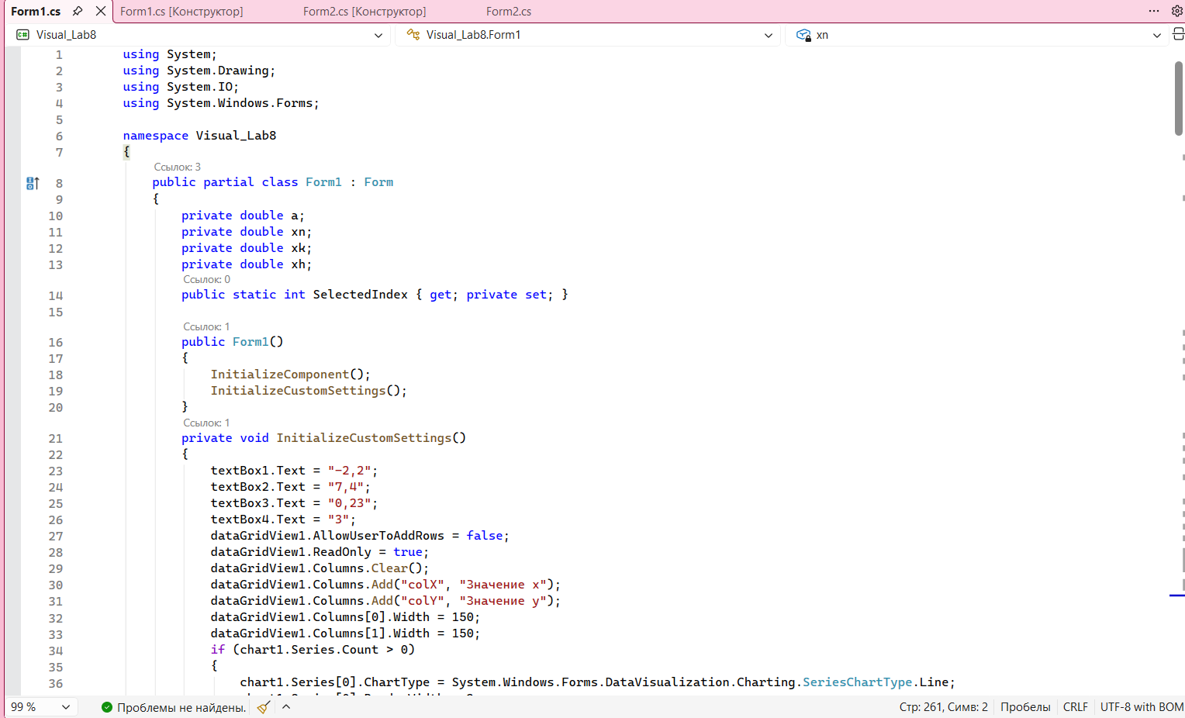
Рис. 1 «Код Form1.cs»
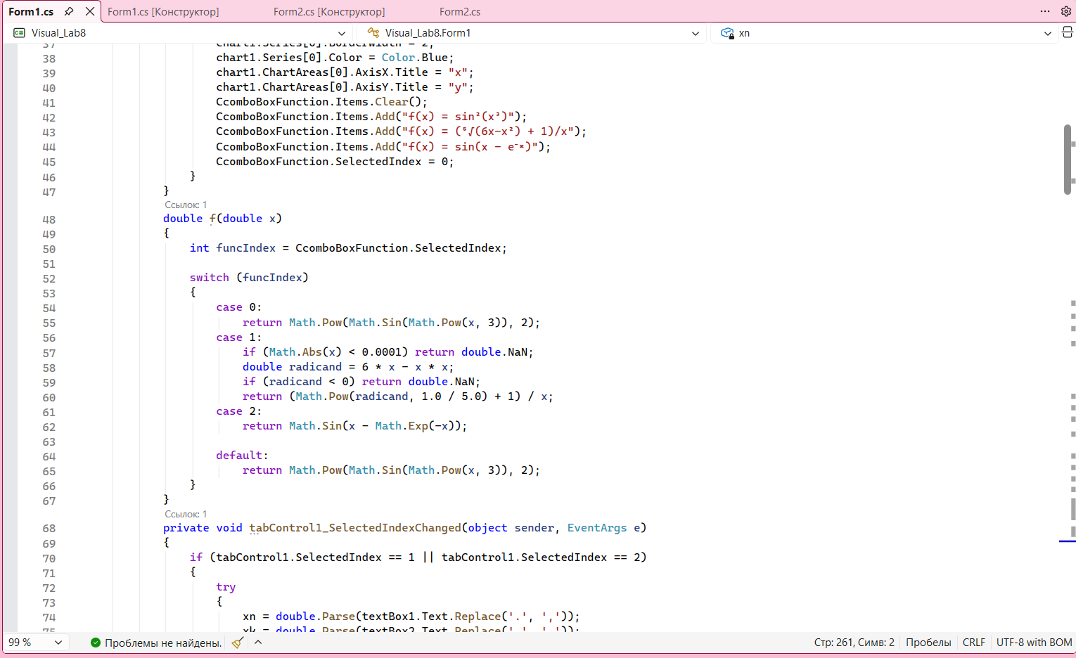
Рис. 2 «Код Form1.cs»

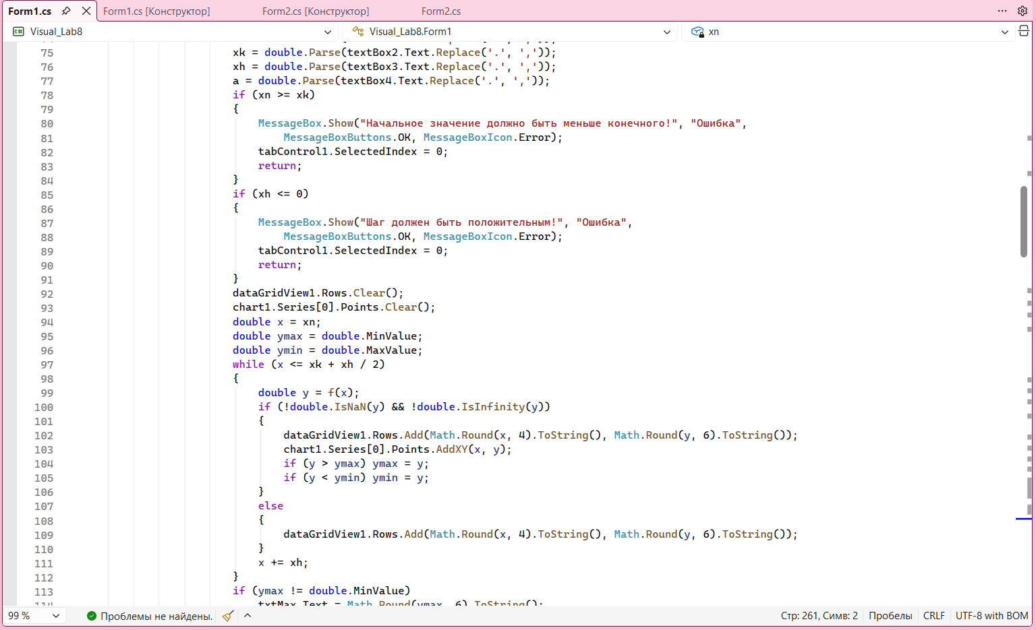 Рис. 3 «Код Form1.cs»
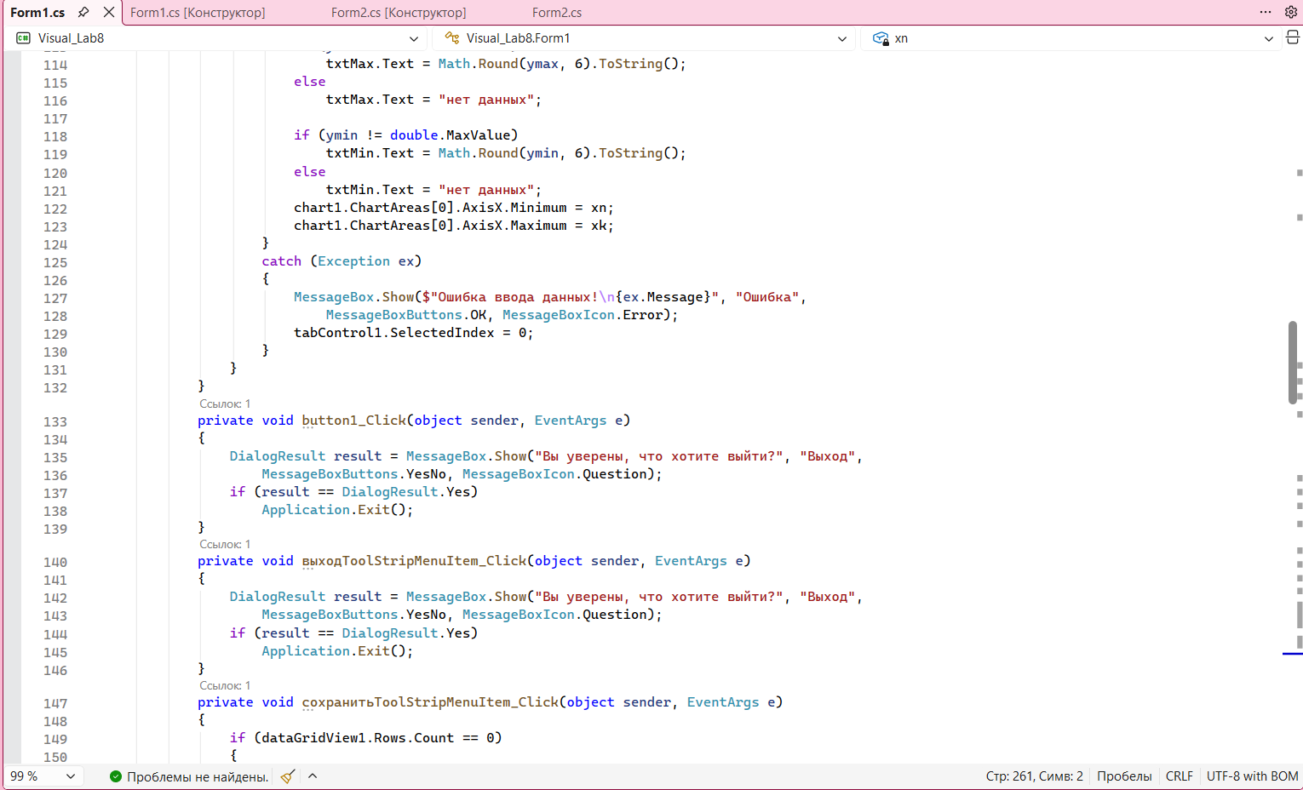
Рис. 4 «Код Form1.cs»

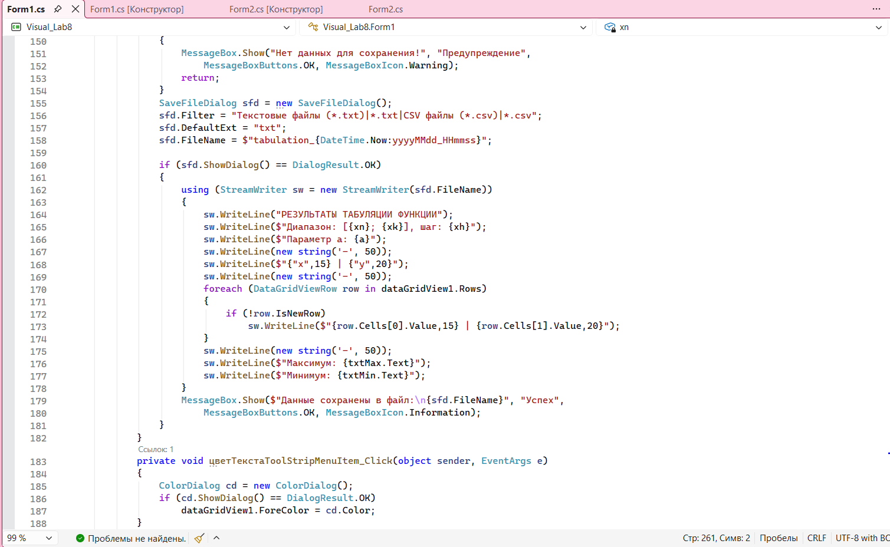
Рис. 5 «Код Form1.cs»
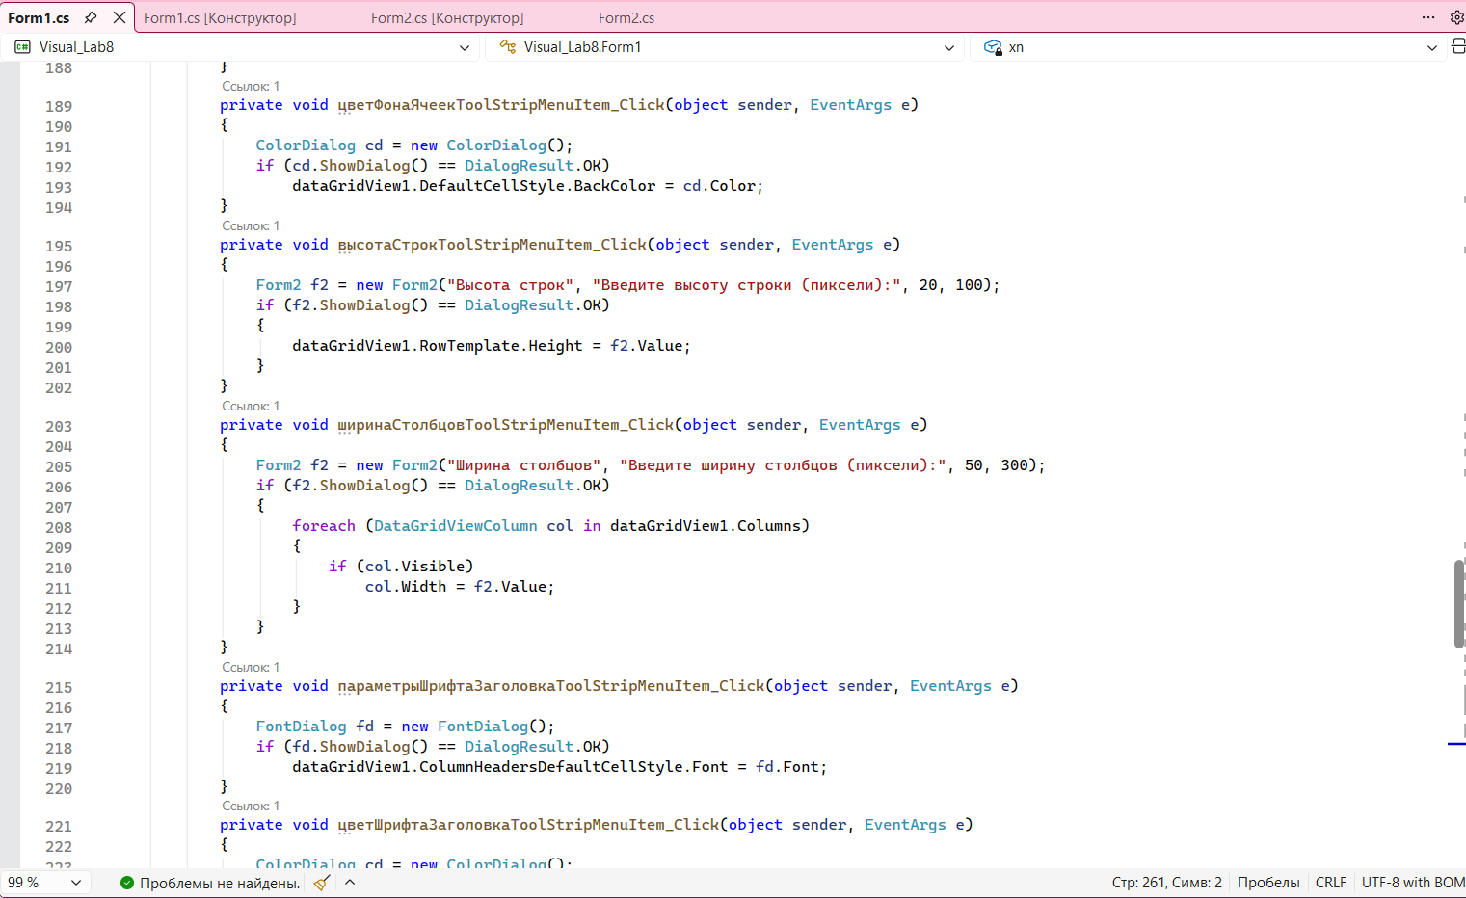
Рис. 6 «Код Form1.cs»

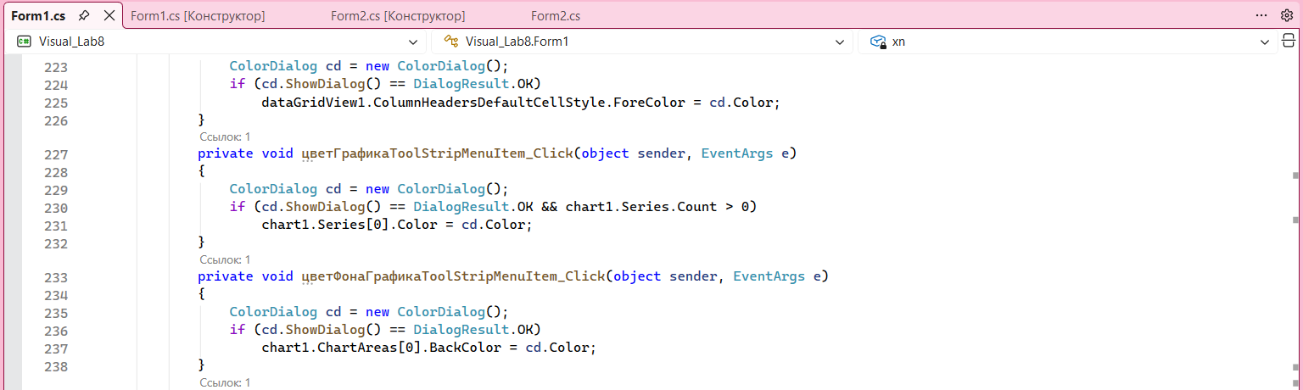
Рис. 7 «Код Form1.cs»
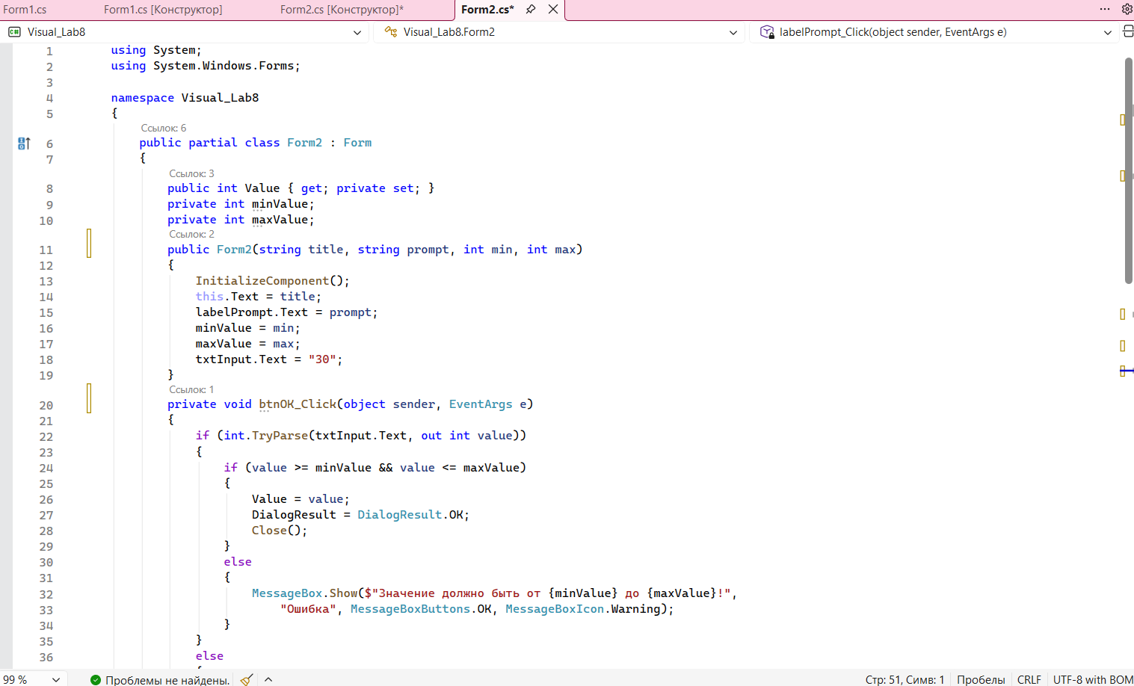
Рис. 8 «Код Form2.cs»
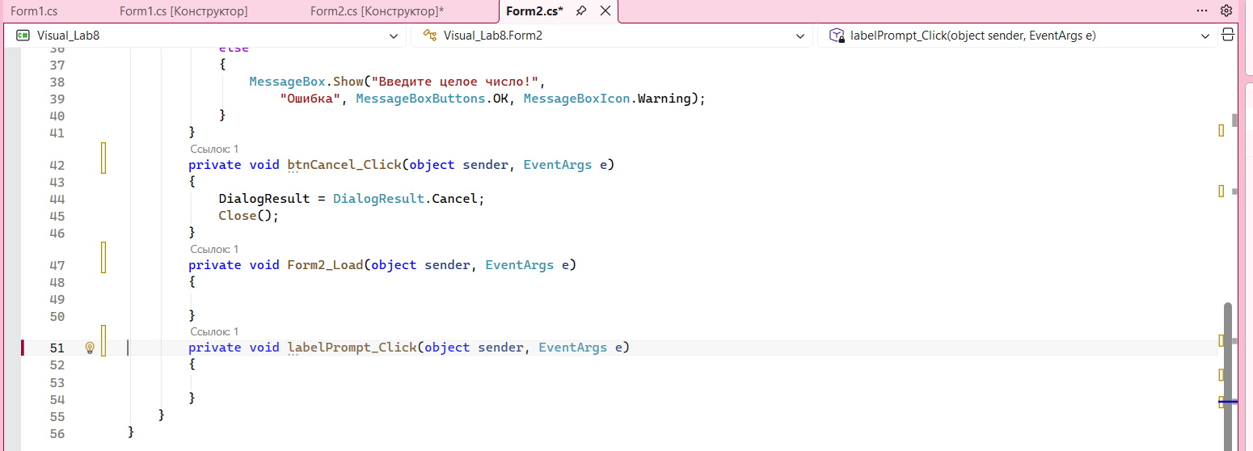
Рис. 9 «Код Form2.cs»
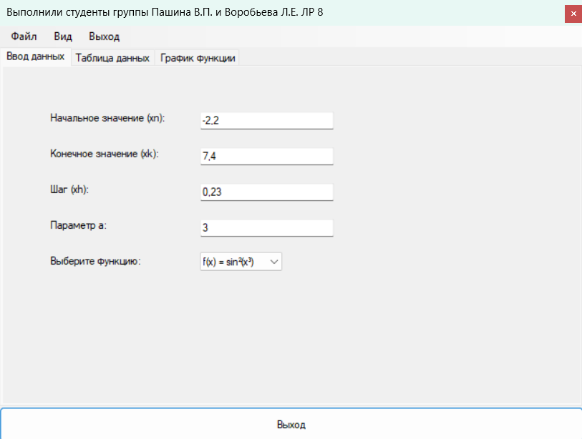
Рис. 10 «Form1 Результат»
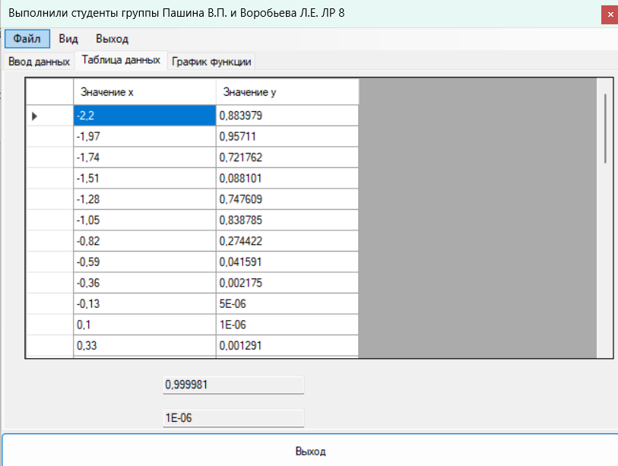
Рис. 11 «Form1 Результат»
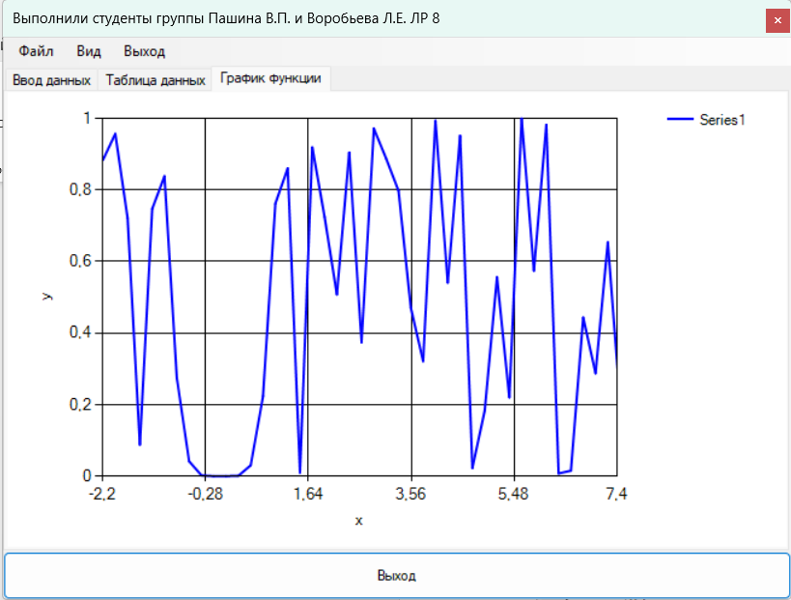
Рис. 12 «Form1 Результат»
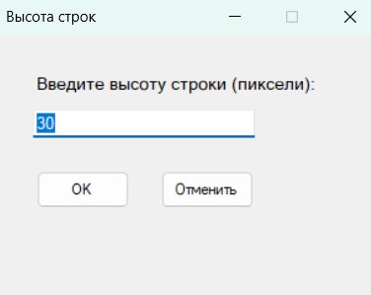
Рис. 13 «Form2 Результат»

